PCCRAFT 04
WAT GEBEURT ER ALS JE
OP DE AAN-KNOP DRUKT?
Architectuur • bussen • chipset • BIOS/UEFI • bootproces
LEERLINGENBUNDEL Begrijp de volledige opstartketen en leer een fout logisch lokaliseren.
LEARN | LAB | TRAIN | FIX
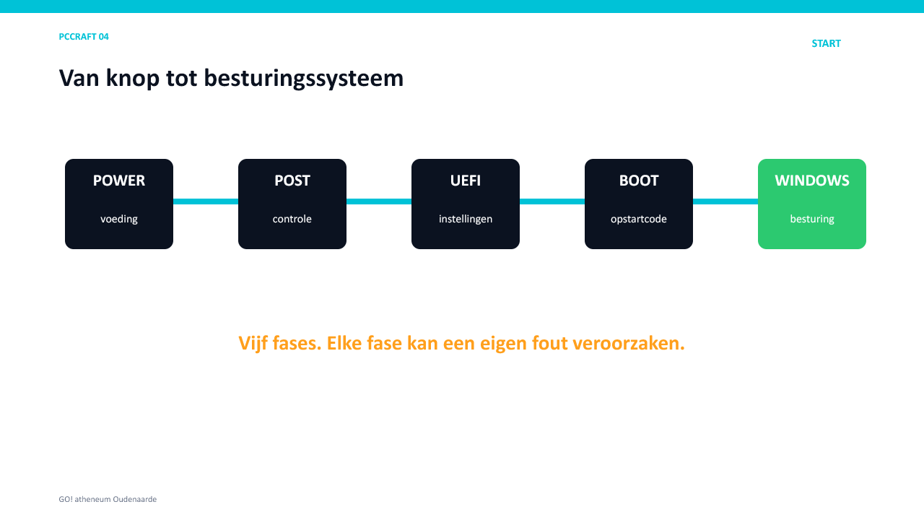
Van stroom naar een werkend besturingssysteem.


Wat leer je?
- Je legt de vijf functies van de Von Neumann-architectuur uit.
- Je beschrijft de fetch–decode–execute–store-cyclus.
- Je onderscheidt databus, adresbus en besturingsbus.
- Je legt uit wat de chipset doet in oude en moderne pc’s.
- Je onderscheidt BIOS en UEFI en herkent belangrijke instellingen.
- Je beschrijft POST en het bootproces in de juiste volgorde.
- Je lokaliseert een opstartprobleem en kiest een veilige eerste controle.
KERNVRAAG Wat gebeurt er tussen het indrukken van de aan-knop en het verschijnen van het Windows-aanmeldscherm?

1. De volledige opstartketen
Vijf herkenbare fases: voeding, POST, firmware, boot en besturingssysteem.

Startvraag
1. In welke fase wordt het RAM-geheugen voor het eerst gecontroleerd?
____________________________________________________________________
2. In welke fase wordt gekozen vanaf welke schijf de pc opstart?
____________________________________________________________________
3. Wanneer begint Windows zelf te werken?
____________________________________________________________________

2. Von Neumann: hoe onderdelen samenwerken
De klassieke Von Neumann-architectuur beschrijft een computer als een systeem waarin programma-instructies en gegevens in het geheugen staan. De CPU haalt instructies op, begrijpt ze en voert ze uit. Invoer levert gegevens aan; uitvoer toont het resultaat.
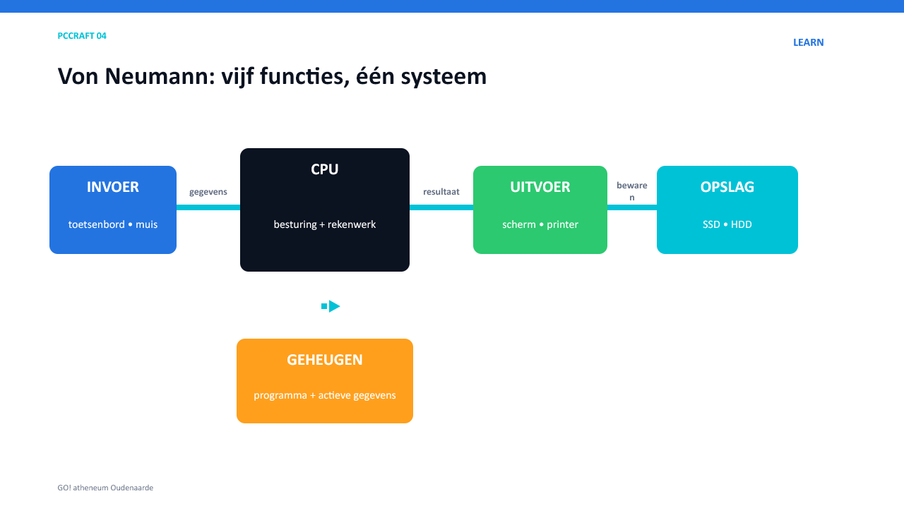
De hoofdfuncties en hun gegevensstroom.
Onderdeel | Functie | Voorbeeld
Invoer | gegevens en opdrachten binnenbrengen | toetsenbord, muis
CPU | besturen en berekenen | processor
Geheugen | actieve instructies en gegevens | RAM
Uitvoer | resultaat beschikbaar maken | scherm, printer
Opslag | langdurig bewaren | SSD, HDD

De instructiecyclus
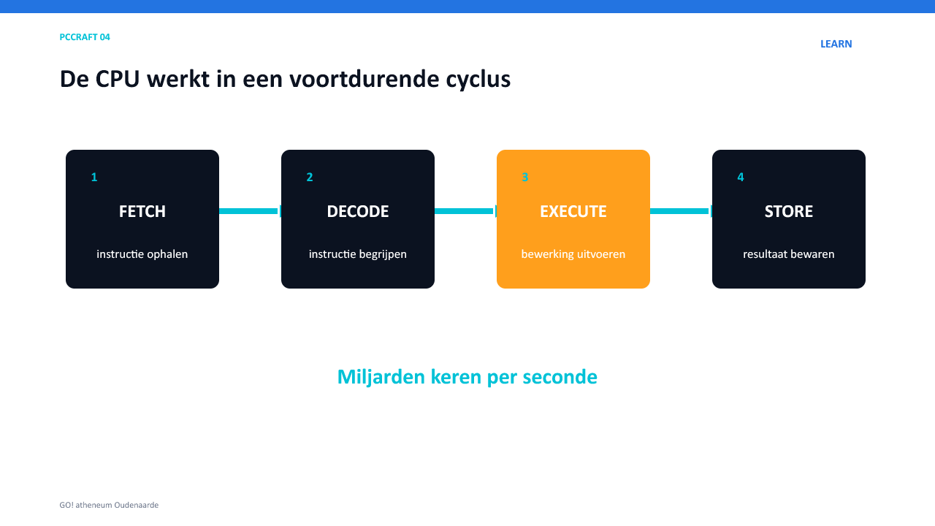
Fetch → decode → execute → store wordt voortdurend herhaald.

TRAIN
1. Zet fetch, execute, store en decode in de juiste volgorde.
____________________________________________________________________
2. Waar staat een actief programma terwijl de CPU het uitvoert?
____________________________________________________________________
3. Is een SSD hetzelfde als het werkgeheugen? Leg uit.
____________________________________________________________________

3. Bussen: de communicatiewegen
Een bus is een groep verbindingen en afspraken waarmee signalen tussen onderdelen reizen. De klassieke indeling helpt om te begrijpen welk soort informatie wordt verplaatst.
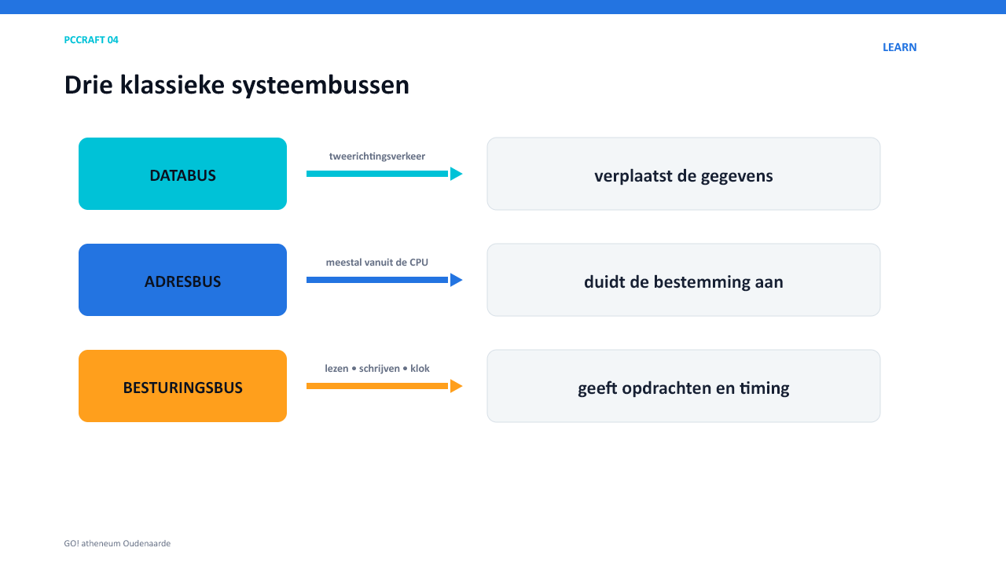
Data, adressen en besturingssignalen hebben elk een andere taak.
Bus | Vervoert | Richting
Databus | de eigenlijke gegevens | meestal in twee richtingen
Adresbus | het adres van geheugen of apparaat | meestal vanuit de CPU
Besturingsbus | lezen, schrijven, klok en andere signalen | verschillende richtingen
NIET VERWARREN PCI Express, USB en SATA zijn moderne verbindingstechnieken. De drie klassieke busfuncties beschrijven welk soort informatie nodig is.

Moderne verbindingen
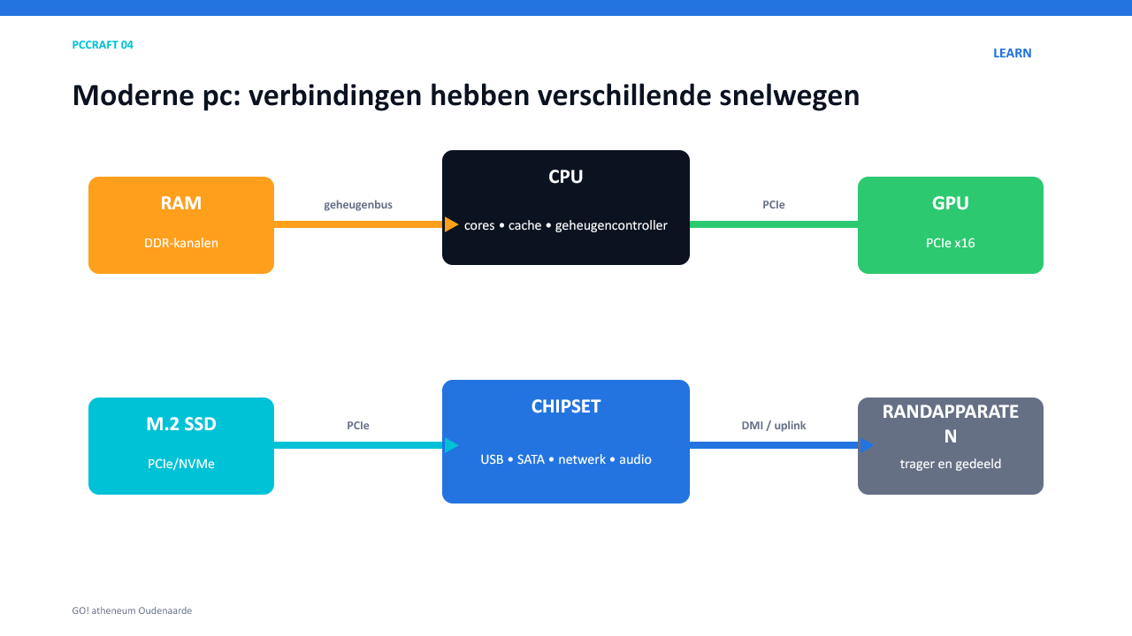
Snelle apparaten krijgen vaak een directe verbinding; extra I/O loopt via de chipset.

TRAIN
1. Welke verbinding gebruikt een videokaart meestal?
____________________________________________________________________
2. Waarom krijgt RAM een zeer snelle, directe verbinding met de CPU?
____________________________________________________________________
3. Noem twee apparaten die via de chipset kunnen lopen.
____________________________________________________________________

4. De chipset
De chipset organiseert extra in- en uitvoer. Bij oudere pc’s verdeelden northbridge en southbridge de taken. In moderne systemen zitten de geheugencontroller en veel PCIe-verbindingen in de CPU. De chipset of PCH levert aanvullende USB-, SATA-, netwerk- en PCIe-mogelijkheden.
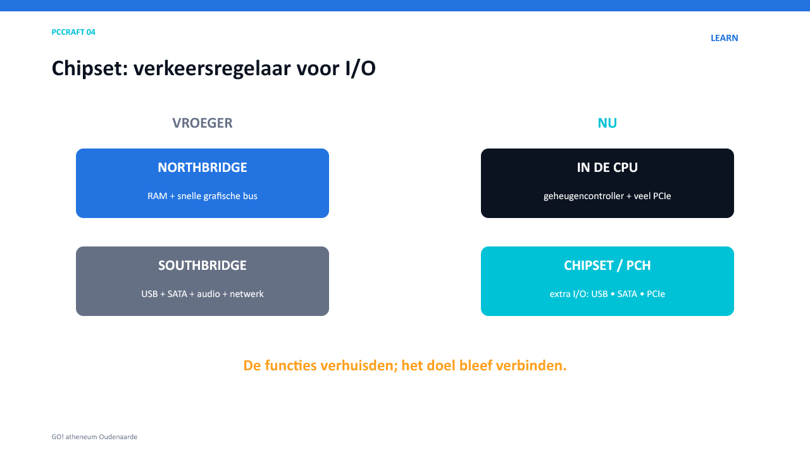
Van northbridge/southbridge naar een CPU met geïntegreerde functies en één chipset.
Ouder ontwerp | Modern ontwerp
Northbridge: RAM en snelle grafische bus | Geheugencontroller en veel PCIe in de CPU
Southbridge: USB, SATA, audio en netwerk | Chipset/PCH voor extra I/O
Twee hoofdchips buiten de CPU | Meer functies geïntegreerd in de CPU

CHECK
1. Waarom zie je northbridge en southbridge vooral in oudere schema’s?
____________________________________________________________________
2. Welke onderdelen kunnen rechtstreeks met de CPU verbonden zijn?
____________________________________________________________________
3. Wat is de taak van de moderne chipset?
____________________________________________________________________

5. BIOS en UEFI
Firmware is software die op het moederbord is opgeslagen en vóór Windows start. UEFI is de moderne opvolger van het klassieke BIOS. In de praktijk zegt men nog vaak “ga naar de BIOS”, ook wanneer het eigenlijk UEFI is.
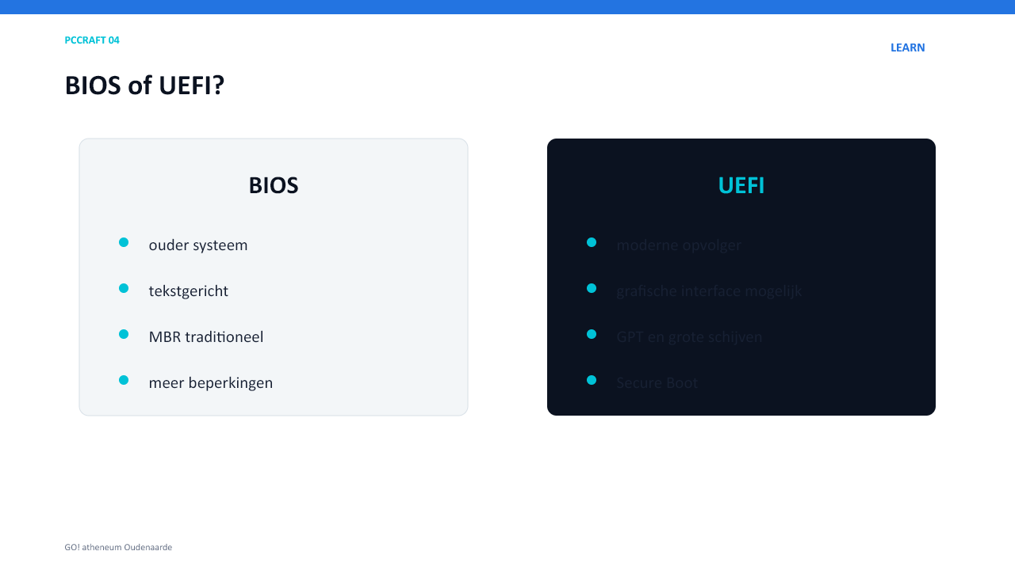
Het belangrijkste verschil tussen het klassieke BIOS en moderne UEFI.
Instelling | Wat betekent dit? | Veilig bekijken?
System information | CPU, RAM en firmwareversie | ja
Boot order | volgorde van opstartapparaten | ja; wijzigen enkel op opdracht
Fan/temperature | ventilatoren en temperatuur | ja
Secure Boot | controleert vertrouwde opstartsoftware | ja; wijzigen enkel op opdracht
XMP/EXPO | geheugenprofiel | good to know; niet wijzigen
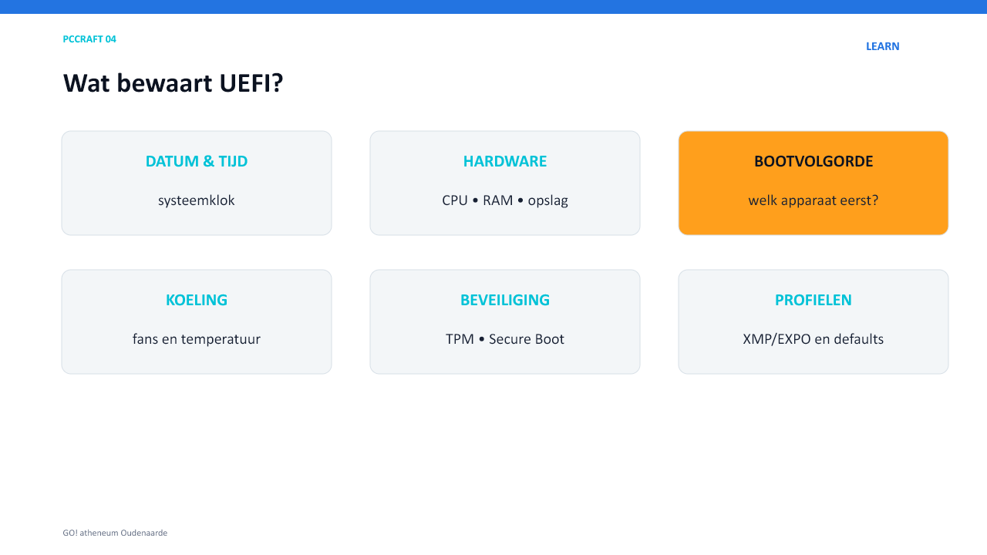
Veelvoorkomende groepen instellingen in een UEFI-interface.
VEILIG WERKEN Maak vóór een wijziging een foto van de oorspronkelijke instelling. Wijzig alleen wat de leerkracht vraagt. Kies bij twijfel “Exit without saving”.

6. POST: controle vóór het opstarten
POST betekent Power-On Self-Test. De firmware controleert snel of de basishardware aanwezig en bruikbaar is. Dit is geen volledige duurtest.
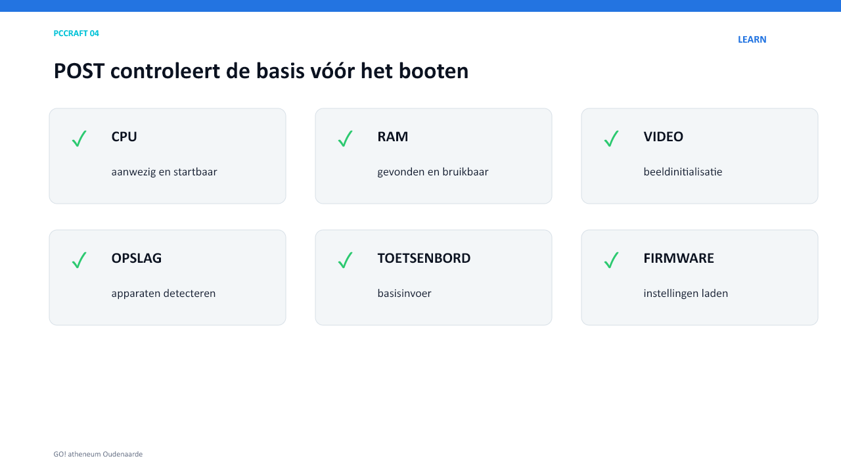
Typische basisonderdelen die tijdens POST worden geïnitialiseerd of gecontroleerd.
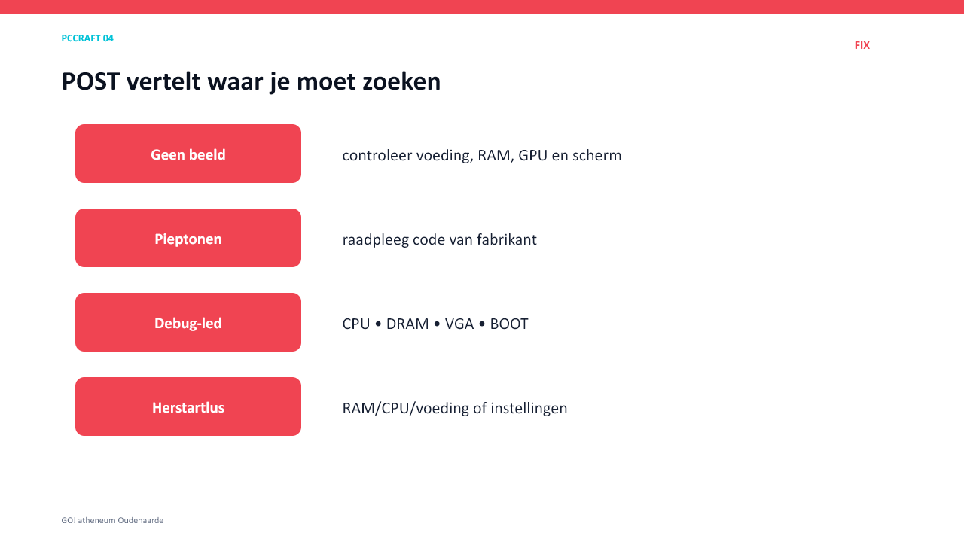
Gebruik het symptoom als aanwijzing; codes verschillen per fabrikant en model.
Signaal | Mogelijke richting | Eerste controle
Geen reactie | netspanning, voeding of powerknop | kabel, schakelaar, frontpanel
DRAM-led | RAM niet goed geplaatst of niet bruikbaar | stroom uit; RAM opnieuw plaatsen
VGA-led / geen beeld | GPU, kabel, scherm of uitvoerkeuze | scherm en kabel; daarna GPU
BOOT-led | geen geldig bootapparaat | opslagdetectie en bootvolgorde
Pieptoon | hardwarecode van moederbord | handleiding van exact model
BELANGRIJK Er bestaat geen universele lijst met piepcodes. Zoek altijd de handleiding van het juiste moederbord of systeem.

7. Het bootproces
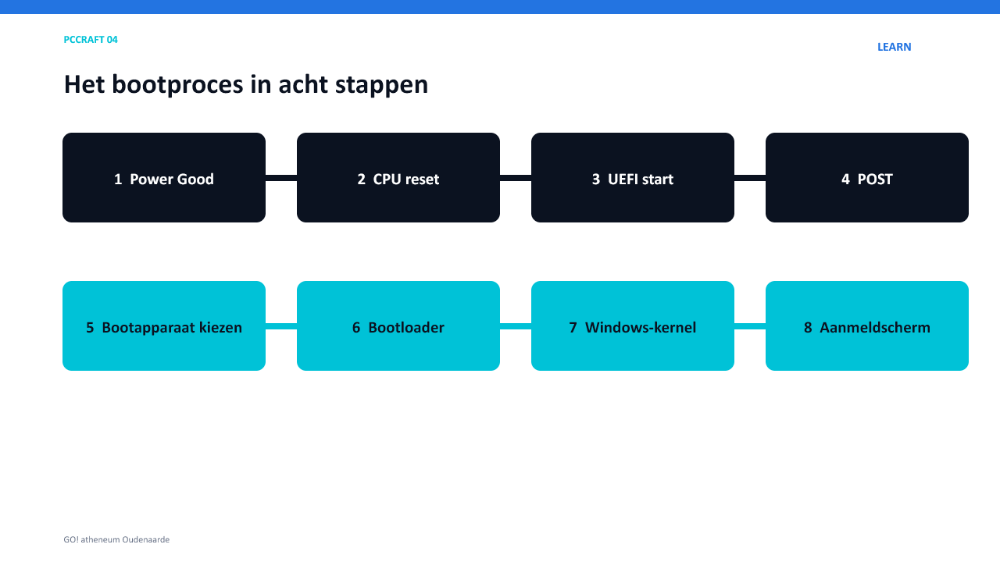
Van Power Good tot het Windows-aanmeldscherm in acht stappen.
Stap | Wat gebeurt er?
1. Power Good | de voeding meldt dat spanningen stabiel zijn
2. CPU reset | de CPU begint bij een afgesproken firmwareadres
3. UEFI | firmware en hardware worden geïnitialiseerd
4. POST | basishardware wordt gecontroleerd
5. Bootkeuze | UEFI kiest volgens de bootvolgorde
6. Bootloader | startcode van het gekozen systeem wordt geladen
7. Kernel | de kern van Windows neemt de besturing over
8. Aanmelden | drivers en diensten starten; gebruiker kan aanmelden

Zet in de juiste volgorde
1. Windows-kernel — POST — aanmeldscherm — UEFI — bootloader
____________________________________________________________________
2. bootapparaat kiezen — Power Good — CPU reset
____________________________________________________________________

8. LAB — onderzoek een echte UEFI
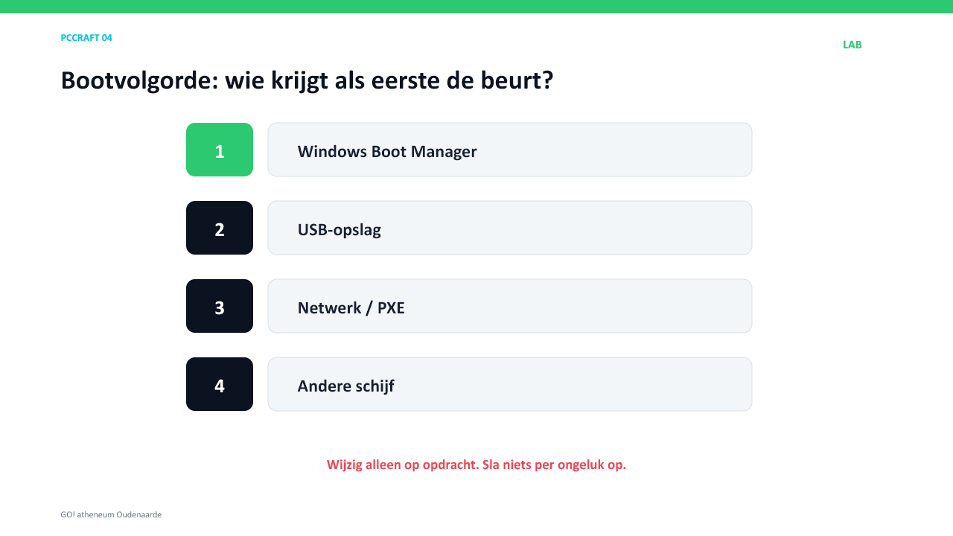
Voorbeeld van een bootvolgorde. De exacte namen verschillen per pc.
Opdracht | Waarneming
Merk en model moederbord
UEFI/BIOS-versie
CPU-model
Hoeveel RAM wordt herkend?
Welke opslagapparaten worden herkend?
Eerste bootoptie
CPU-temperatuur
Hoe verlaat je zonder wijzigingen?
LAB-AFSPRAAK Je mag kijken en noteren. Wijzigen en opslaan doe je uitsluitend na toestemming van de leerkracht.

Mini-lab: bouw de keten
Gebruik kaartjes met POWER, POST, UEFI, BOOTLOADER en WINDOWS. Leg ze in volgorde en plaats bij elk kaartje één mogelijke fout.

9. TRAIN — lokaliseer de fout
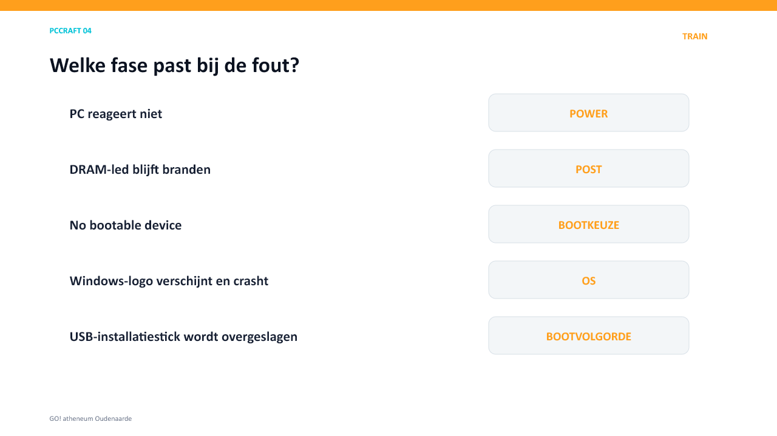
Een symptoom wijst eerst naar een fase, daarna pas naar een onderdeel.
Situatie | Fase | Eerste veilige controle
De pc reageert helemaal niet.
De DRAM-led blijft branden.
Er verschijnt “No bootable device”.
Een USB-installatiestick wordt overgeslagen.
Het Windows-logo verschijnt en daarna crasht de pc.
Het systeem geeft een pieptoon en geen beeld.

10. FIX — diagnose zonder gokken
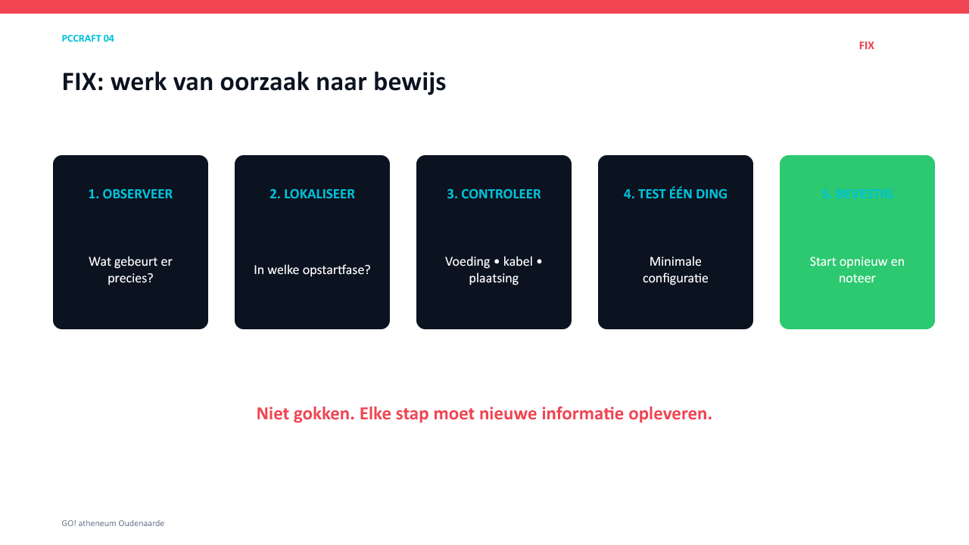
Een vaste diagnosecyclus voorkomt willekeurig onderdelen wisselen.

Pas de methode toe
1. Een pc heeft stroom en ventilatoren draaien, maar de DRAM-led blijft branden. Welke fase, hypothese en eerste test kies je?
____________________________________________________________________
2. UEFI ziet de SSD, maar meldt “No bootable device”. Welke twee zaken controleer je?
____________________________________________________________________
3. Na het Windows-logo volgt een blauw scherm. Waarom ligt het probleem waarschijnlijk ná POST?
____________________________________________________________________

Studiekaart
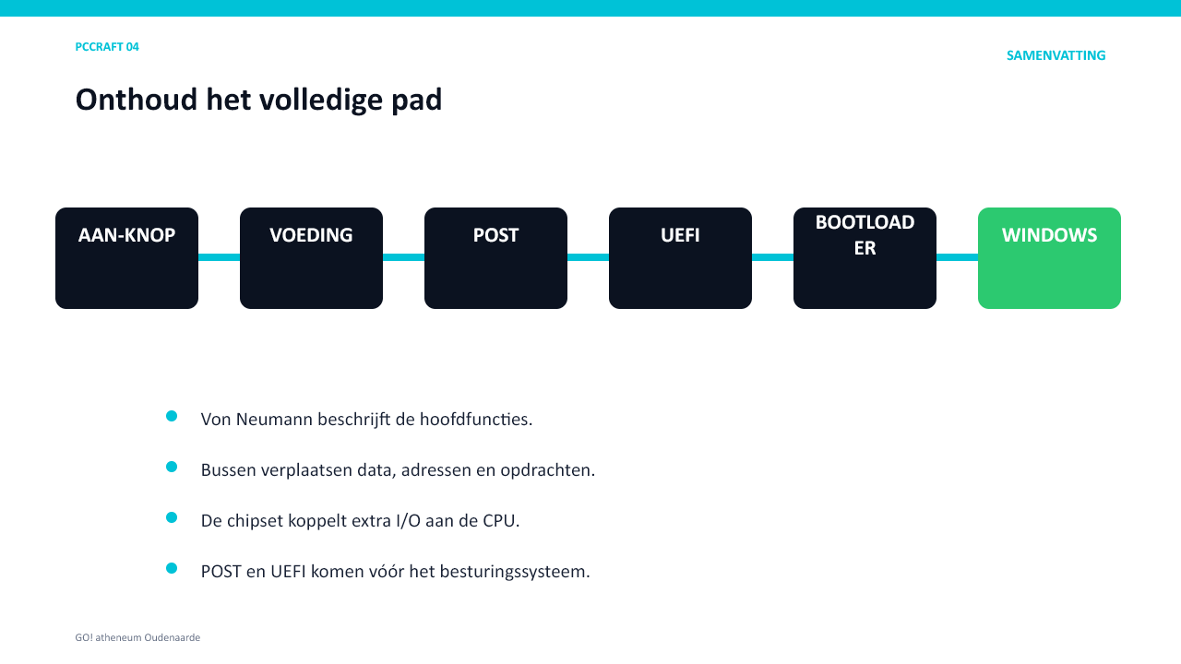
De zes kernstappen van de volledige opstartketen.
Je moet kunnen | Kernidee
Von Neumann | invoer → CPU ↔ geheugen → uitvoer; opslag bewaart langdurig
Instructiecyclus | fetch → decode → execute → store
Bussen | data, adres en besturing
Chipset | extra I/O koppelen; moderne CPU neemt snelle functies over
BIOS/UEFI | firmware vóór het besturingssysteem
POST | snelle controle en initialisatie van basishardware
Bootproces | Power Good → UEFI/POST → bootkeuze → bootloader → kernel → aanmelden
Diagnose | observeer → lokaliseer → controleer → test één ding → bevestig
SKILL #04 Ik kan uitleggen hoe een pc van power naar Windows gaat en kan een opstartfout logisch lokaliseren.
Bronnen: eigen cursusmateriaal Sleutelboek 3.0 — De von Neumann architectuur, Bussen, De chipset, BIOS en UEFI. Geactualiseerd en didactisch herwerkt voor PCCraft.

